II. LMStudio (lokal chatbot server yaratish)

Maqsad: Shaxsiy kompyuterda lokal ravishda sun'iy intellekt modelini ishga tushirish, unga zamonaviy veb-interfeys ulab, mobil qurilmalar orqali masofadan kirishni ta'minlash.

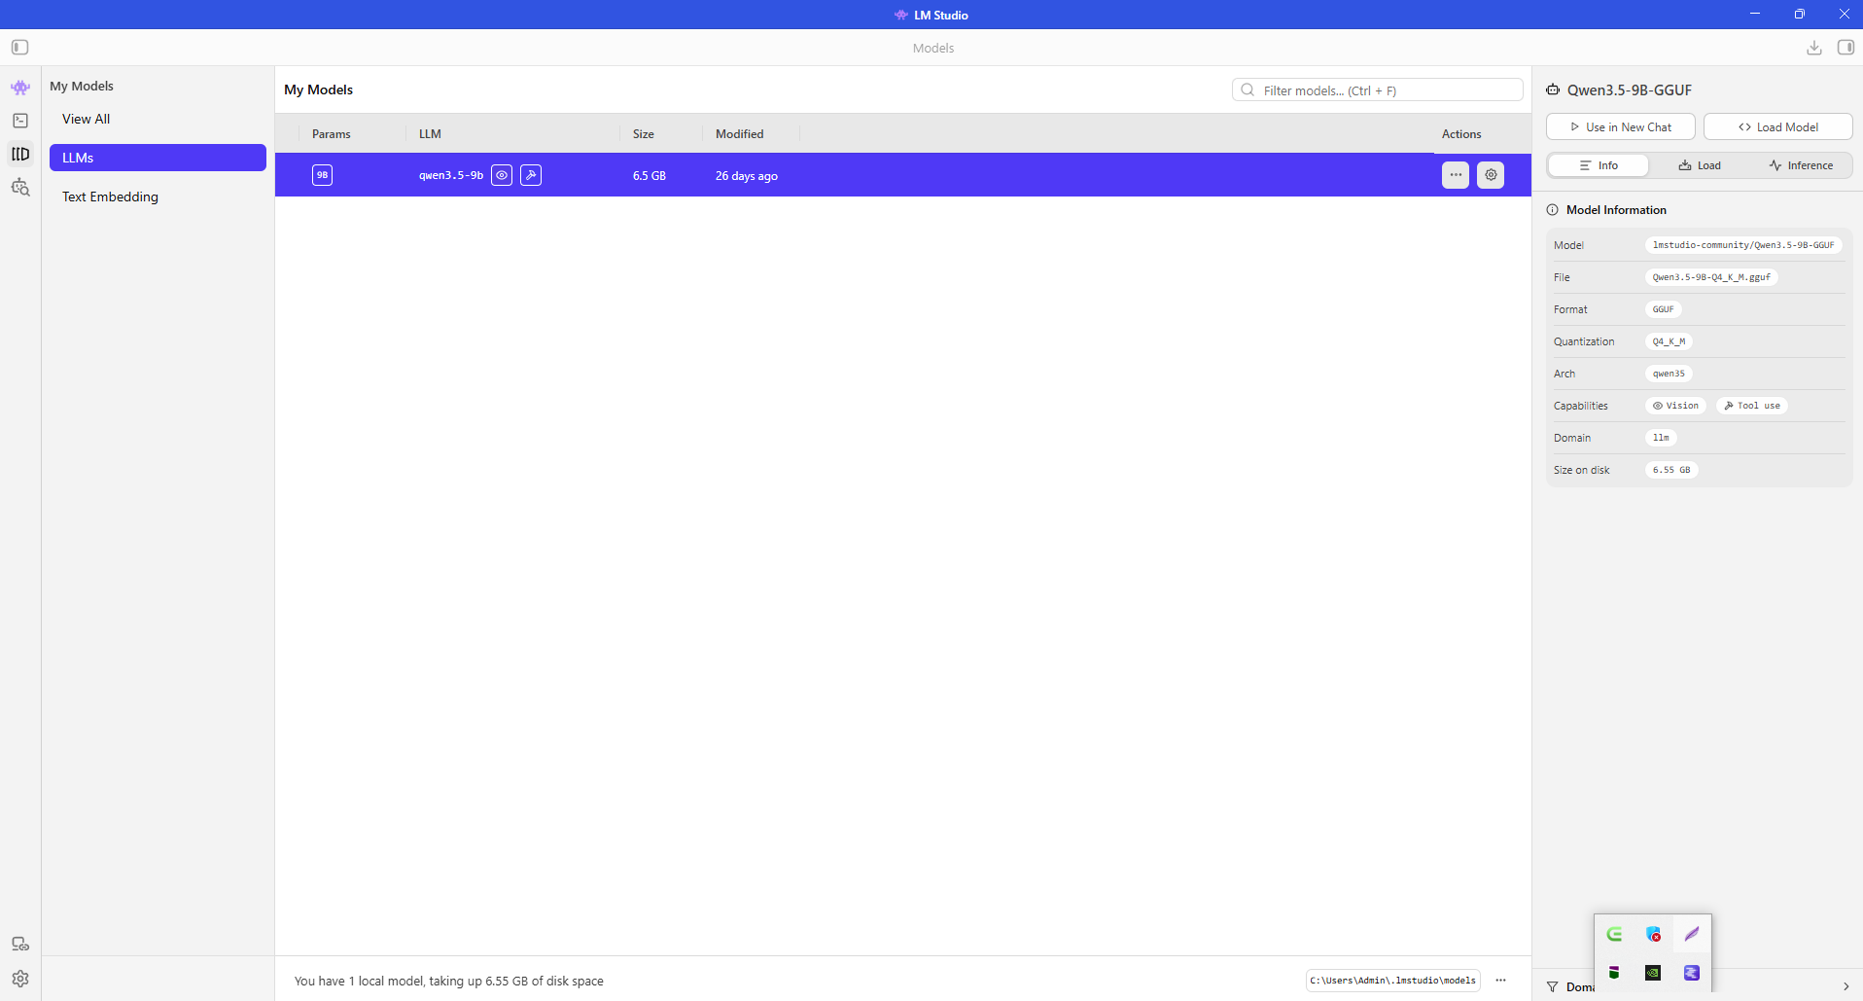

LM Studio dasturi o'rnatildi va qwen3.5-9b-GGUF modeli (hajmi 6.55 GB) yuklab olindi.
Model GGUF formatida bo'lib, o'rta darajadagi kompyuterlarda ham samarali ishlashi uchun kvantizatsiya qilingan.
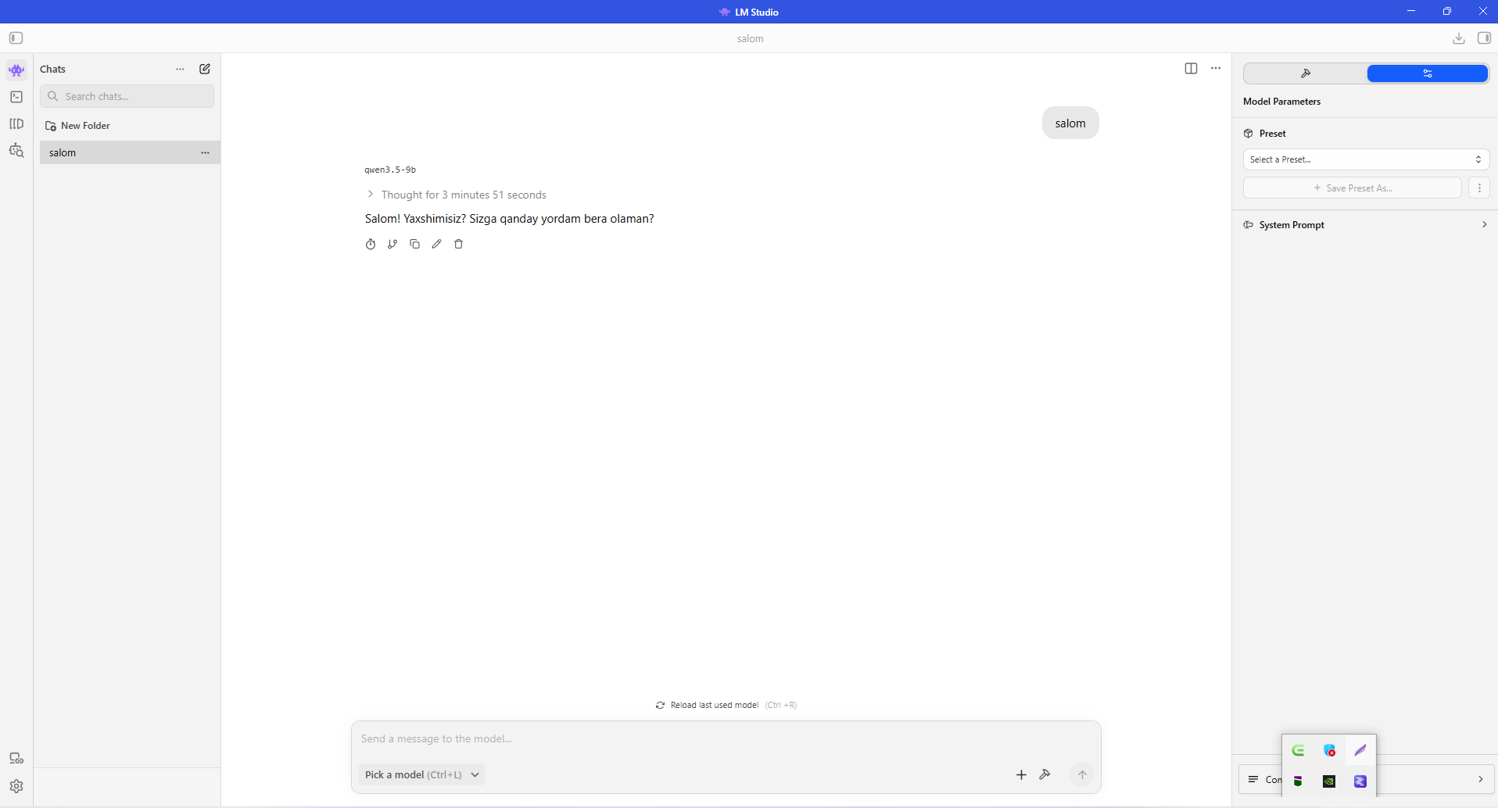
Model kompyuter xotirasiga yuklandi va o'zbek tilida muloqot qilish imkoniyati tekshirildi.
AI "Salom! Yaxshimisiz? Sizga qanday yordam bera olaman?" deb javob qaytardi, bu modelning to'g'ri integratsiyalashganini isbotlaydi
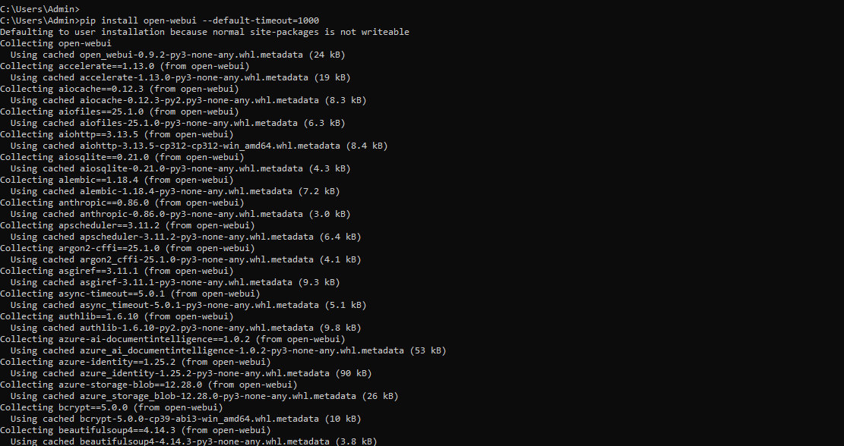
Terminal orqali pip install open-webui buyrug'i yordamida zamonaviy va foydalanuvchi uchun qulay interfeys o'rnatildi. O'rnatish jarayonida barcha kerakli kutubxonalar va bog'liqliklar avtomatik yuklandi.
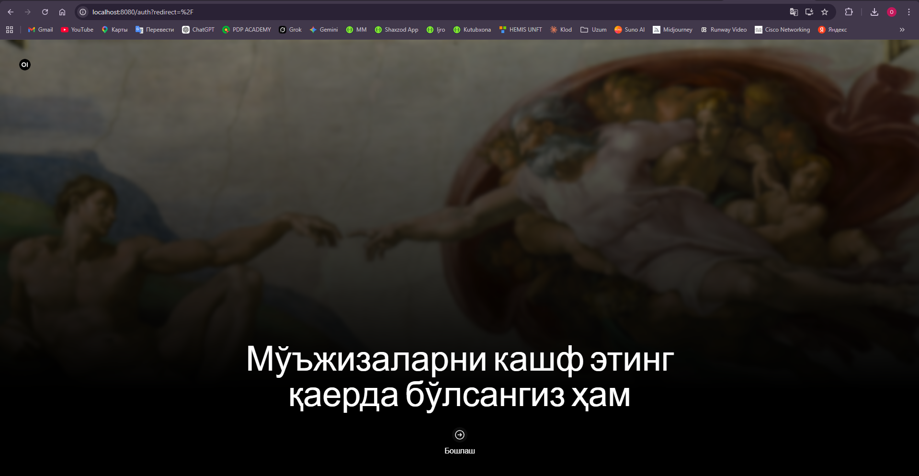
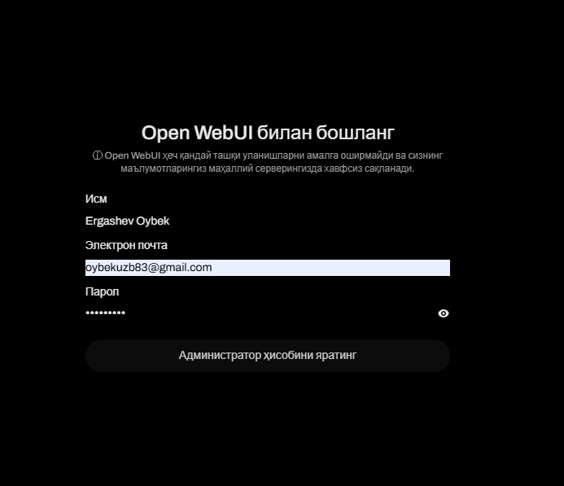

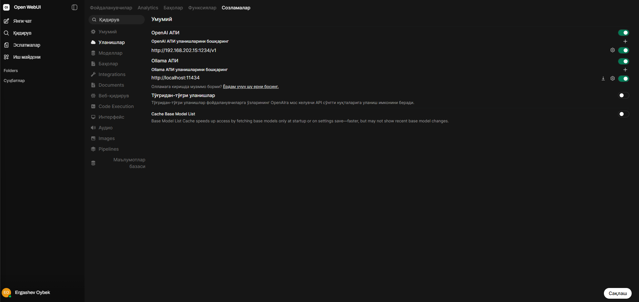
Open-WebUI ishga tushirilgach, Administrator hisobi (Ergashev Oybek, oybekuzb83@gmail.com) yaratildi. Sozlamalar bo'limida OpenAI API formatidagi lokal manzillar http://192.168.202.15:1234/v1 ko'rsatilib, tizim LM Studio bilan bog'landi.
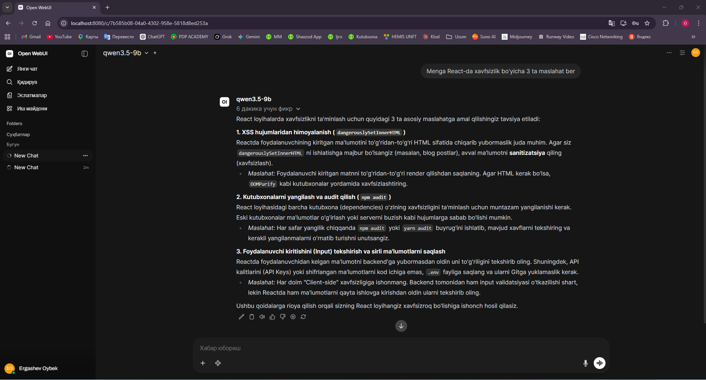
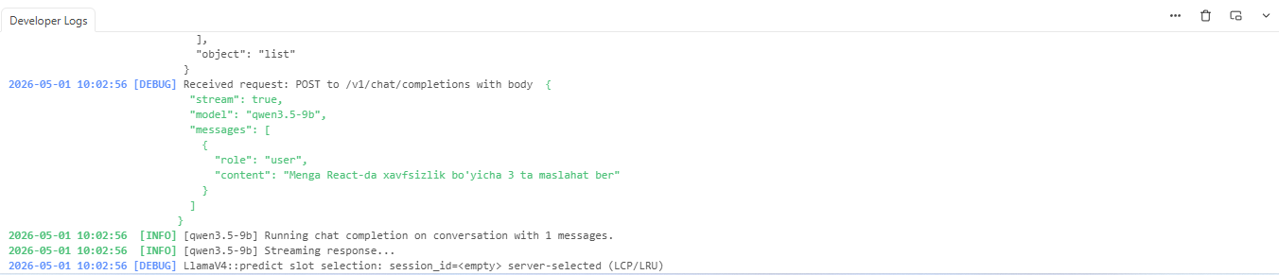
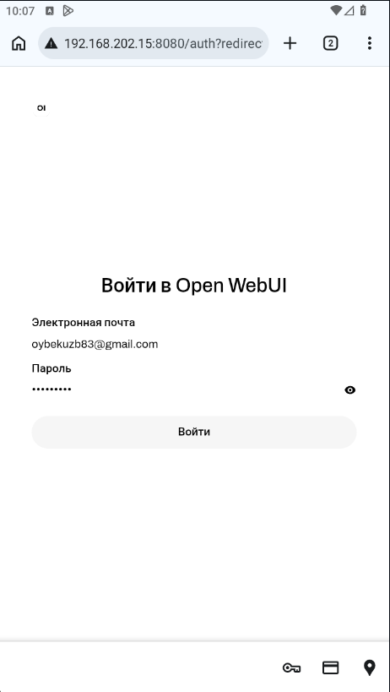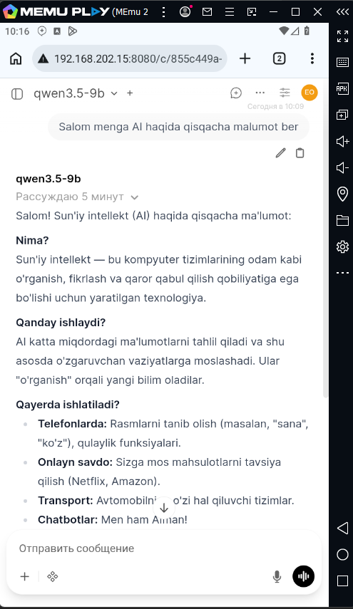Developer Logs bo'limida AIdan kelayotgan so'rovlar tahlil qilindi. Masalan, "Menga React-da xavfsizlik bo'yicha 3 ta maslahat ber" so'rovi muvaffaqiyatli qabul qilinib, qwen3.5-9b modeli tomonidan qayta ishlangani loglarda aks etdi.

Kompyuter va mobil qurilma bir xil Wi-Fi tarmog'iga ulandi. Mobil brauzerda kompyuterning ichki IP manzili (192.168.202.15:8080) orqali Open-WebUI interfeysiga kirildi. Mobil qurilmada "AI haqida qisqacha ma'lumot ber" so'rovi yuborildi va lokal serverdan real vaqt rejimida javob olindi.

